

Escuela Normal De Educación Preescolar

Licenciatura en Educación Preescolar

Ciclo Escolar 2020-2021

CURSO:

**Observación Y Análisis De Prácticas Y Contextos Escolares**

Mtra. Elizabeth Guadalupe Ramos Suarez

Sara Gabriela Vargas Rangel #20

Segundo Semestre Sección: ¨B¨

EVIDENCIA DE UNIDAD II

**Unidad de aprendizaje 2  
Prácticas Y Escenarios De Gestión**

Competencias De La Unidad De Aprendizaje II:

* Utiliza los recursos metodológicos y técnicos de la investigación para explicar, y comprender situaciones educativas para mejorar su docencia.
* Orienta su actuación profesional con sentido ético-valoral y asume los diversos principios y reglas que aseguran una mejor convencía institucional y social, en beneficio de los alumnos y de la comunidad escolar.

Saltillo Coahuila mayo de 2021

En este trabajo analizaremos a profundidad el “jardín de niños Insurgentes de 1810” así como el contexto en el que este se desenvuelve, para esto se hizo uso del estudio de campo, este estudio se hace para obtener datos de la realidad y estudiarlos tal y como se presentan, sin manipular las variables. Por esta razón, su característica esencial es que se lleva a cabo fuera del laboratorio, en el lugar de ocurrencia del fenómeno Significados (2020). Esta investigación se hace de manera directa información gracias a la aplicación de determinados instrumentos de recolección de datos, los cuales se recogen en su realidad cotidiana, observando, entrevistando a las personas vinculadas al problema que se trata (Balestrini).

Hicimos uso de una investigación cualitativa, según Blasco y Pérez (2007:25), señalan que la investigación cualitativa estudia la realidad en su contexto natural y cómo sucede, sacando e interpretando fenómenos de acuerdo con las personas implicadas. Utiliza variedad de instrumentos para recoger información como las entrevistas, imágenes, observaciones, historias de vida, en los que se describen las rutinas y las situaciones problemáticas, así como los significados en la vida de los participantes.

Debido a la pandemia de COVID-19 esta investigación no se pudo hacer como tradicionalmente se haría, ya que las escuelas habían sido cerradas de manera presencial y la institución laboraba de manera virtual. En este tipo de investigaciones la observación es fundamental y mucho más para este trabajo en especial debido a la pandemia. La observación de acuerdo con Augusto Comte era uno de los cuatro métodos medulares de investigación sociológica. The American Heritage Dictionary al the English Language se define a la observación como un acto de notar un fenómeno, a menudo con instrumentos, y registrándolo con fines científicos. Con ella podemos hacer una recolección de datos relevantes y justificar los resultados y conclusiones. Para esta observación se utilizó una de manera directa ya que fuimos al lugar que necesitaba ser observado, pero sin alterar el contexto en el que este se desenvuelve, gracias a esto observamos cómo se desenvuelven día a día el ambiente alrededor del plantel y darnos cuenta que se necesitan cambios en ella, como un mayor mantenimiento dentro de la escuela así como en el pavimento del exterior para evitar accidentes así como mayor seguridad en los alrededores para el bien de los alumnos y docentes. Por el momento las clases no son presenciales por lo que solo pudimos observar el exterior de la escuela y sus alrededores.

El jardín de niños observado lleva por nombre el “jardín de niños Insurgentes de 1810” este plantel está ubicado en zona urbana en Calle Matamoros Sur No. 819, Colonia Águila De Oro, Saltillo, Coahuila, C.P. 25000. El jardín es catalogado como ubicación en zona urbana porque se encuentra en la ciudad, además en las zonas urbanas tienen presencia la mayoría de los servicios básicos y de las instancias administrativas y/o burocráticas del Estado. Son el corazón logístico del Estado. Los ritmos de vida suelen ser frenéticos, así como el desplazamiento del transporte público, y la vida transcurre en espacios de menor tamaño, con relativamente baja presencia de vegetación, todo esto influye para que la escuela se encuentre en una zona urbana.

Gracias a la observación pudimos darnos cuenta cuenta con solo un turno que es el matutino, el jardín de niños no está ubicado en una calle muy transitada, para llegar hacia ese plantel hay dos formas, en una se tiene que bajar por unas escaleras que no se ven seguras para niños de prescolar, están agrietadas y además a los lados se encuentran baldíos que no se ven seguros.

Frente al jardín de niños podemos observar una propiedad abandonada que no está en buenas condiciones, los vecinos informan que nunca ha habido problemas con esa propiedad ya que nadie se junta en ella pero que aun así no es muy segura, podemos observar que cuenta con todos los servicios de luz, agua, drenaje etc. el pavimento de los alrededores no se está en muy buenas condiciones lo que puede ocasionar que algunos niños se caigan, cuenta con un pequeño estacionamiento en donde se estacionan maestros y padres de familia al momento de dejar a sus niños, del lado derecho de la institución solo hay tierra, mientras que del lado izquierdo y atrás hay viviendas, las calles alrededor de esta son muy angostas por lo que a veces hay trafico al momento de dejar a los niños. Con todo esto nos podemos dar cuenta que muchas instituciones no cuentan con los recursos para mejorar las instalaciones y sus alrededores y muchas veces no cuentan con el apoyo del gobierno.

El COVID-19 ha traído un gran cambio a la sociedad en general y la ha perjudicado de muchas maneras, en especial en el ámbito educativo. Esta crisis puso de manifiesto las múltiples deficiencias y desigualdad de nuestros sistemas educativos: desde la banda ancha y las computadoras requeridas para la educación en línea, a los entornos solidarios necesarios para centrarse en el aprendizaje, hasta la escasa coincidencia entre recursos y necesidades.

Los docentes también tuvieron que adaptarse a los nuevos conceptos pedagógicos y modos de impartir la enseñanza, para los cuales no recibieron capacitación. En particular, los aprendices de los grupos más marginados, que no tienen acceso a recursos de aprendizaje digital o que carecen de la resiliencia y la colaboración para aprender por su cuenta, corrieron el riesgo de quedar rezagados. (OCDE 2020)

El uso de la entrevista en la investigación cualitativa entrevista busca entender el mundo desde la perspectiva del entrevistado, y desmenuzar los significados de sus experiencias. Steinar Kvale (1996) define que el propósito de la entrevista en la investigación cualitativa es «obtener descripciones del mundo de vida del entrevistado respecto a la interpretación de los significados de los fenómenos descritos». Se entrevistó a la directora y madre de familia de una institución para analizar cómo es que se lleva en su institución la educación en estos tiempos. Como en estos momentos no se pueden tener reuniones presenciales la entrevista se realizó de manera virtual, la entrevista se envió por medio de WhatsApp.

Ahora con las clases virtuales se hace uso de diferentes medios para comunicarse docentes y alumnos, como el uso del programa Aprende en casa es un programa de televisión mexicano producido por la SEP, como iniciativa del Gobierno de México para mantener las clases durante la pandemia de COVID-19. O plataformas como Facebook y WhatsApp. Como ya se mencionó anteriormente muchas instituciones no cuentan con apoyo monetario del gobierno o programas, a escala de las escuelas, los presupuestos de operación cotidiana se basan en la aportación de los padres de familia, e incluso de los propios maestros. Las muy escasas partidas presupuestales disponibles para operar en las escuelas están plagadas de restricciones y de ineficiencias administrativas; es prácticamente nula la autonomía de los directores para resolver gastos tan elementales como la descompostura de una computadora o la compra de materiales básicos; al mismo tiempo, la responsabilidad que se exige a los directores sobre los "bienes de la escuela" resulta paralizante. (María de Ibarrola Nicolín. Scielo)

La responsabilidad y participación de los padres en la educación de sus hijos repercute positivamente en la calidad de la enseñanza, contribuye a la reducción del fracaso escolar, a posibilitar la igualdad de oportunidades educativas para niños social y escolarmente marginados y a la mejora del ambiente familiar y del comportamiento social. (Eva Knallinsky), ahora con esta pandemia el compromiso de los padres es aún mayor, es esencial, ya que ellos ayudarán a que sus hijos asuman el compromiso debido ante las actividades escolares y serán quienes los supervisarán y orientarán en el uso de las herramientas digitales. Además, se convertirán en un apoyo elemental para llevar a cabo una adecuada gestión del tiempo con el propósito de completar sus tareas y actividades de la forma más eficiente posible. También se encargarán de verificar que no estén haciendo uso de redes sociales o juegos en línea, mientras se conectan a clases, ya que esto perjudicará por completo su nivel de concentración. El apoyo entre institución y padres de familia ha sido fundamental en esta modalidad, los padres se sienten satisfechos y apoyados por la institución con horarios accesibles, compromiso con ellos y su situación en específico, y flexibilidad para el tiempo y forma de entrega de las tareas.

Ahora con el inminente regreso a clases las escuelas se preparan protegiendo a su personal y tomando las medidas necesarias para el regreso, con la vacunación de docentes en México el regreso a clases presencial no obligatorio ya está en marcha y en algunas escuelas de la ciudad las clases presenciales ya están en marcha, a pesar de esto el gobierno sigue exhortando a las personas a que sigan tomando las medidas necesarias para evitar nuevos contagios.

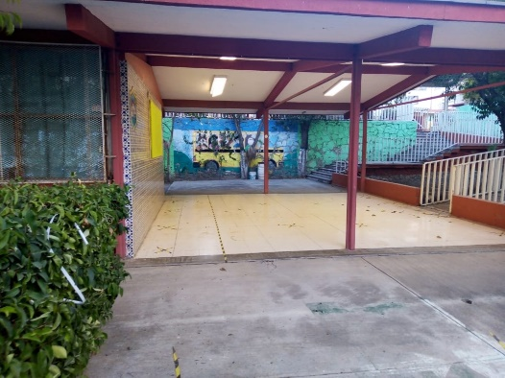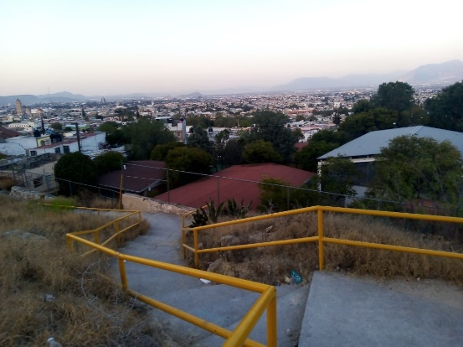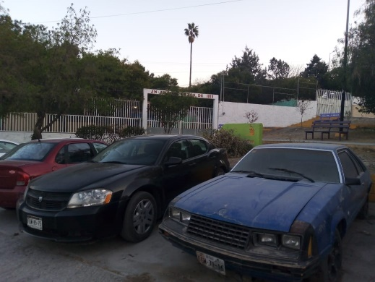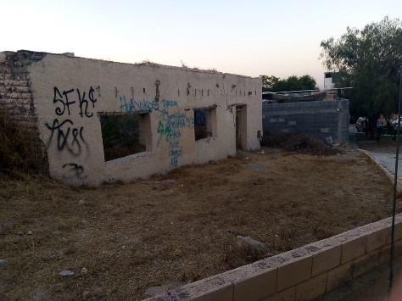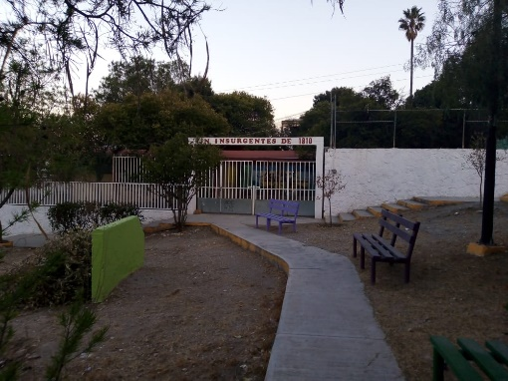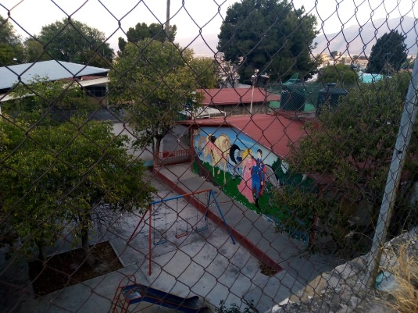

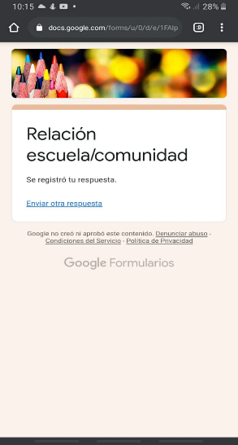

BIBLIOGRAFIA:

<http://www.scielo.org.mx/scielo.php?script=sci_arttext&pid=S0185-26982012000500003> - Los grandes problemas del sistema educativo mexicano

<https://www.eumed.net/tesis-doctorales/2012/mirm/enfoque_cualitativo.html#:~:text=Los%20autores%20Blasco%20y%20P%C3%A9rez,acuerdo%20con%20las%20personas%20implicadas.&text=Se%20estudia%20a%20las%20personas,actuales%20en%20que%20se%20encuentran>. – enfoque cualitativo

<http://rincondepaco.com.mx/rincon/Inicio/Seminario/Documentos/Libros/Como_hacer_investigacion_cualitativa.pdf> - como hacer investigación cualitativa

<https://www.oecd.org/centrodemexico/medios/EAG2020_COVID%20Brochure%20ES.pdf> - El impacto del COVID-19 en la educación – Información del Panorama de la Educación

<http://201.117.133.137/sistema/Data/tareas/enep-00038/_AreasDocumentos/03-2018-0205/3525.pdf> - Familia, escuela y comunidad